・後期高齢者医療保険料試算シートについて

　富谷市の後期高齢者医療保険に加入されている方、またはこれから加入される方へ、ご自身の

保険料がどれほどになるのか、その目安として試算シート（Excel）を作成しました。

　75歳年齢到達により、社会保険・国民健康保険等から後期高齢者医療保険に切り替わる場合等の参考としてご活用ください。

・試算シートの入力方法について

　試算シートは、必要事項（氏名・生年月日・収入額等）をご記入いただければ自動計算

される仕組みになっています。以下に加入者ケースを例示して、入力方法をご説明します。

※保険料の均等割軽減判定を算定するため、下記に該当される方が同じ世帯内にいる場合は

その方の収入情報も入力してください。

①すでに後期高齢者医療保険に加入されている方

　②世帯主の方（加入者本人が世帯主ではない場合）

　加入者ケース

加入者

　富谷　○○　　：　　 昭和２1年７月１０日生

前年１月から１２月の収入　年金収入1,300,000円

　世帯員

　富谷　△△（夫）：　　昭和20年12月２０日生

【世帯主】　　　　 前年１月から１２月の収入　給与収入800,000円

年金収入2,400,000円

　富谷　□□（母）：　　大正15年２月１５日生

前年１月から１２月の収入　年金収入1,000,000円

　⇒次ページ以降、入力手順について

〇入力手順

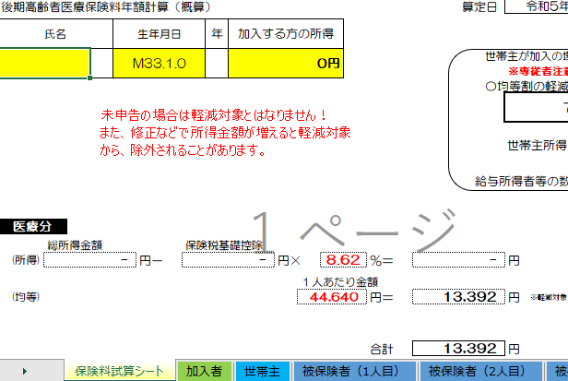

　　加入者タブをクリックして富谷　○○さんの情報を入力します。

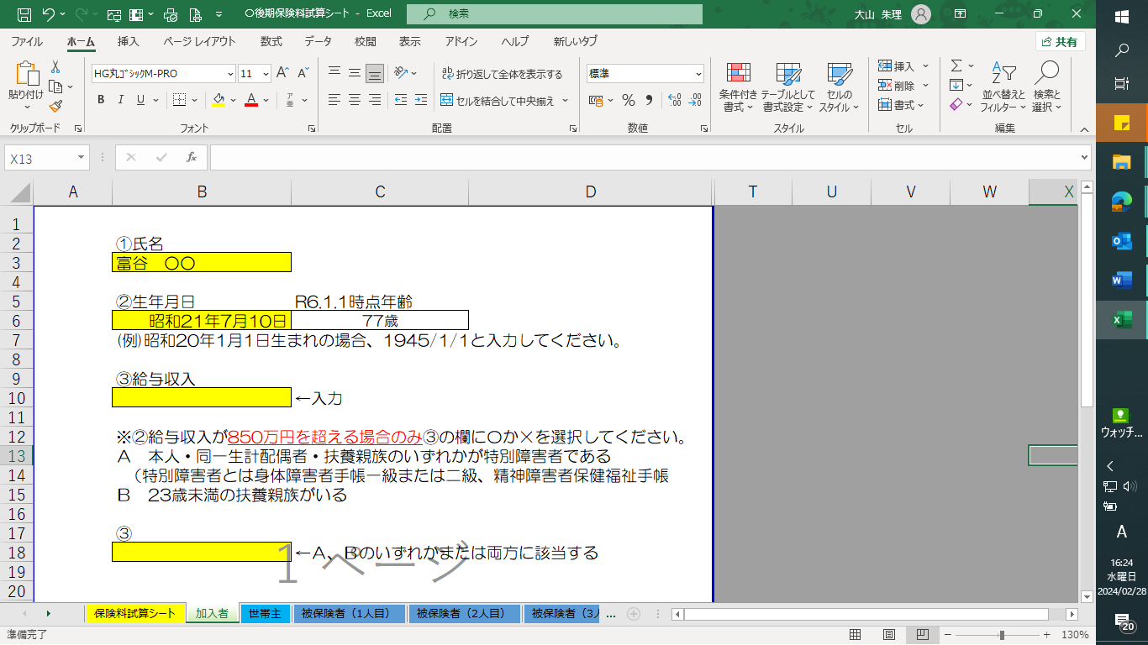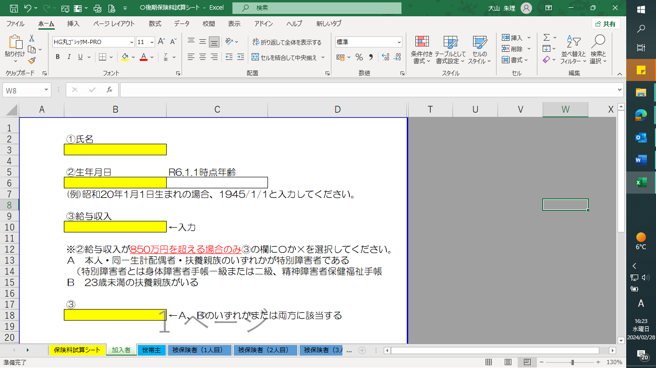

生年月日を入力すると自動表記されます。

①氏名欄にお名前を記入してください。

②生年月日欄に西暦で生年月日を入力してください。

　※上記例の場合、1946/7/10で昭和21年7月10日となります。

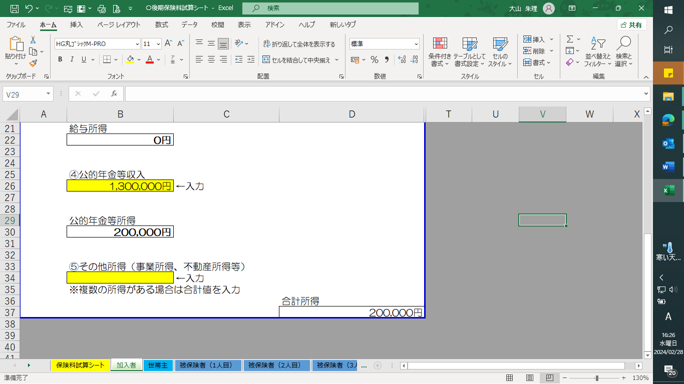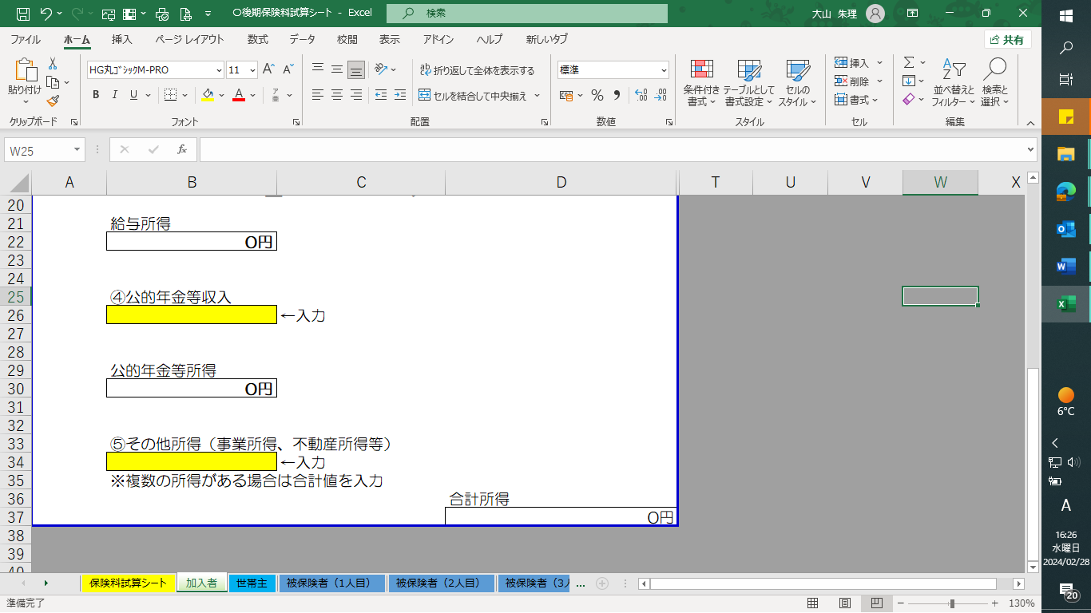

④公的年金等収入欄に数字のみ入力してください。（円表記は自動です。）

公的年金等収入欄を入力すると自動計算で所得が表記されます。

※③給与収入欄も同様の取り扱いになります。

【参考】その他（事業や不動産等）所得がある場合

⑤その他所得に該当する所得を入力してください。

　※給与と年金は自動計算のため収入を入力しますが、その他所得は

　　その収入ごとに支出（経費）が異なりますので、所得（収入―支出）

　　で入力してください。

①から⑤まで必要事項を入力すると、その方の合計所得が自動表示されます。

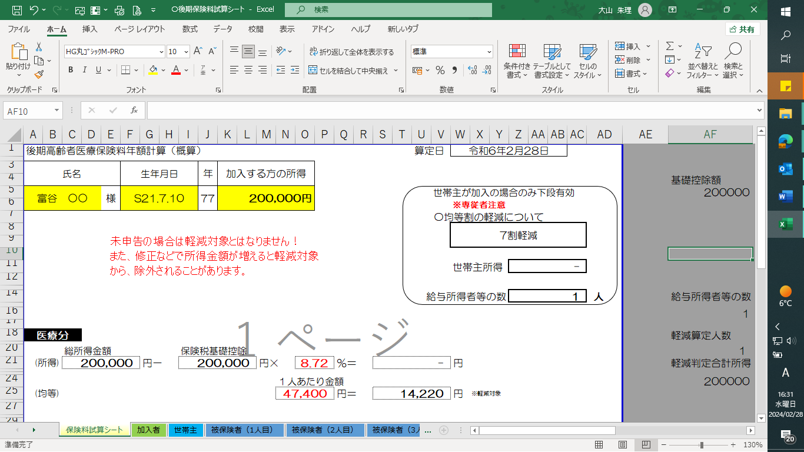

　　　　加入者入力後、試算シートに情報が反映されます。



同様に富谷△△さん（世帯主）および富谷□□さん（被保険者）の情報を入力します。

　　※1加入者が世帯主の方の場合、また世帯内にほかに被保険者の方がいない場合は

それぞれの項目の入力は不要です。

※2収入がない方の場合は該当シートの①氏名と②生年月日のみ記入してください。

　試算を行うための事前入力は以上となります。

⇒次ページ以降、試算結果の内容説明について

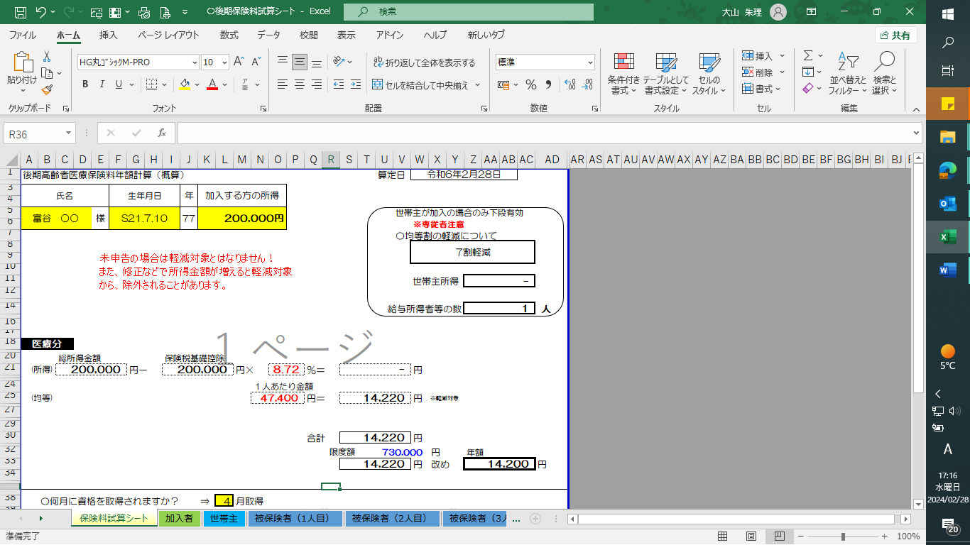　　〇試算結果の内容説明

②

①

　　①保険料均等割の軽減判定に関連する事項です。

　　　「該当なし」、「2割軽減」、「5割軽減」、「7割軽減」で自動表記されます。

　　　世帯主所得：加入者以外が世帯主の場合、その方の所得が表記されます。（4ページ）

　　　給与所得者等：世帯内の一定の給与収入または年金収入がある方の人数が表記されます。

　　②後期高齢者医療保険の年間保険料が算定されます。

　　　所得割・・・被保険者の合計所得（基礎控除差引）×9.28％　or　8.72%（※１）

　　　均等割・・・47,400円

　　　合計値（最大80万円※２）が年間保険料（　　　　の箇所）です。（100円未満端数切捨）

　　　※１：基礎控除後（最大43万円）総所得が58万円以下の方は、軽減所得割率8.72%が適用されます。

　　　※２：令和６年３月３１日時点で後期高齢者医療保険の被保険者であった方、または障害認定を受け後期高齢者医療保険の被保険者である方は特例として限度額が７３万円となります。

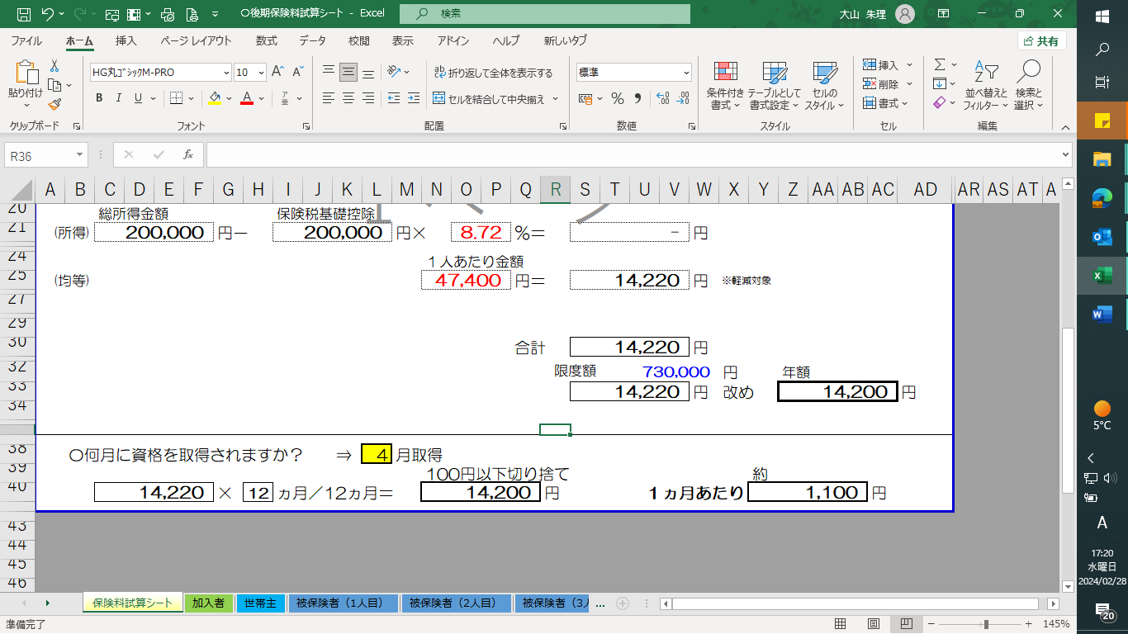

　最後に加入予定月を選択すると、加入月以降の月割額で年間保険料が再計算されます。

　7月に資格取得（75歳年齢到達や転入等）の場合、プルダウン（黄色）で７月を選択します。

　年間保険料は35,712円（端数調整前）ですが、７月取得の場合、7月から翌年3月まで

の9か月分になりますので、35,712円×9/12＝26,700円に年間保険料が再計算されます。

（1か月あたりの保険料に変更はありません。）

※なお、後期高齢者医療保険に加入されるまで、会社の健康保険（国保除く）などの被扶養者

　であった方は保険料の軽減制度があり、内容の判明次第、保険料の再算定が行われます。